Vzdelávanie v oblasti predaja a používania prípravkov na ochranu rastlín (učebný materiál)
2022

Všeobecne záväzné právne predpisy a autorizácia prípravkov na ochranu rastlín

V oblasti prípravkov na ochranu rastlín platí v Slovenskej republike nasledovná legislatíva:
- Nariadenie Európskeho Parlamentu a Rady (ES) č. 1107/2009 o uvádzaní prípravkov
na ochranu rastlín na trh s o zrušení smerníc Rady 79/117/EHS a 91/414/EHS,
- Zákon č. 405/2011 Z. z. o rastlinolekárskej starostlivosti a o zmene zákona Národnej rady Slovenskej republiky č. 145/1995 Z. z. o správnych poplatkoch v znení neskorších predpisov v znení zákona č. 387/2013 Z. z.,
- Zákon č. 387/2013 Z. z. o pomocných prípravkoch v ochrane rastlín a o zmene
- a doplnení niektorých zákonov,
- Nariadenie Európskeho parlamentu a Rady (ES) č. 1185/2009 o štatistike pesticídov.
- Nariadenie Európskeho parlamentu a Rady (ES) č 396/2005 o maximálnych hladinách rezíduí pesticídov v alebo na potravinách a krmivách rastlinného a živočíšneho pôvodu
a o zmene a doplnení smernice Rady 91/414/EHS.

Prípravky na ochranu rastlín musia byť povoľované na národnej úrovni jednotlivých členských štátov, nie je možné ich automatické preberanie z inej krajiny Európskej únie (ďalej len „EÚ“). Účinné látky prípravkov na ochranu rastlín sú schvaľované na úrovni EÚ teda spoločne pre všetky štáty EÚ. Proces autorizácie prípravkov na ochranu rastlín a hodnotenia účinných látok sa na úrovni EÚ neustále vyvíja a povinnosťou SR je ho neustále sledovať a príslušné právne predpisy priamo implementovať v praxi alebo transponovať do nášho právneho poriadku.

Žiadateľ o autorizáciu prípravku na ochranu rastlín musí mať miesto trvalého pobytu alebo sídlo v členskom štáte.

Autorizáciu a povoľovanie prípravkov na ochranu rastlín v SR zabezpečuje Ústredný kontrolný a skúšobný ústav poľnohospodársky, odbor registrácie pesticídov (ďalej len „kontrolný ústav“). Autorizácia a povoľovanie prípravkov na ochranu rastlín musí zabezpečiť vysokú úroveň ochrany zdravia ľudí (vrátane zraniteľných skupín obyvateľstva), zvierat
a životného prostredia a zároveň zabezpečiť konkurencieschopnosť poľnohospodárstva Spoločenstva a vysoký stupeň bezpečnosti potravín. Musí zabrániť uvedeniu takých prípravkov na trh, ktoré by mohli mať negatívny vplyv na zdravie ľudí, zdravie zvierat, podzemné a povrchové vody, pôdu, necieľové organizmy a životné prostredie všeobecne.

Prípravky na ochranu rastlín všeobecne

Prípravky na ochranu rastlín sa skladajú z účinných látok, safenerov alebo synergentov alebo ich obsahujú, a sú určené na jedno z týchto použití:
a) ochrana rastlín alebo rastlinných produktov proti škodlivým organizmom alebo zabránenie pôsobenia takýchto organizmov, ak hlavnou úlohou týchto prípravkov nie je slúžiť skôr na hygienické účely ako na ochranu rastlín alebo rastlinných produktov,
b) ovplyvnenie životných procesov rastlín, ako sú napríklad látky ovplyvňujúce ich rast, iné ako živiny, alebo rastlinné biostimulátory,
c) konzervácia rastlinných produktov, ak sa na takéto látky alebo produkty nevzťahujú osobitné ustanovenia EÚ o konzervačných látkach,
d) zničenie neželaných rastlín alebo častí rastlín s výnimkou rias, ak sa na účely ochrany rastlín prípravky neaplikujú na pôdu alebo vodu,
e) zabránenie neželanému rastu rastlín s výnimkou rias alebo jeho kontrola, ak sa na účely ochrany rastlín prípravky neaplikujú na pôdu alebo vodu;

Uvádzať na trh a používať možno len také prípravky, ktoré boli autorizované alebo povolené kontrolným ústavom; používať ich možno v rozsahu a spôsobom uvedeným v rozhodnutí o autorizácii, ktorého súčasťou je aj etiketa prípravku na ochranu rastlín.

Prípravky na ochranu rastlín sú produkty, ktoré obsahujú látku alebo zmes látok chemickej či prírodnej povahy alebo chemicky formulovaný preparát mikroorganizmov (huba, vírus, baktéria, prvok alebo iné samo sa rozmnožujúce biotické entity) a sú určené pre používanie:
- v poľnohospodárstve,
- v záhradníctve,
- v lesnom hospodárstve,
- v záhradách,
- na spoločenských plochách (napr. parky, verejná zeleň atď.),
- na skladované rastlinné produkty,
- na nepoľnohospodársku pôdu, t. j. pôdu, ktorá nie je určená na pestovanie poľnohospodárskych plodín,
- golfové a futbalové ihriska.

Prípravky na ochranu rastlín sú určené na:
1. ochranu rastlín alebo rastlinných produktov, na ničenie, odpudzovanie, alebo obmedzenie vývinu škodlivých organizmov (vzťahuje sa predovšetkým na fungicídy a zoocídy),
2. ničenie alebo obmedzenie rastu burín alebo nežiaducich rastlín (herbicídy),
3. kontrolovanie alebo obmedzenie rastu rastlín, t.j. iných rastlín ktoré nie sú určené pre výživu (technické plodiny, okrasné rastliny).

Podľa určeného škodlivého organizmu rozdeľujeme prípravky na ochranu rastlín
do štyroch základných skupín:
a) fungicídy (baktericídy, virocídy, pôdne fumiganty, ochrana skladovaných produktov),
b) herbicídy, desikanty a defolianty,
c) zoocídy (insekticídy, akaricídy, nematocídy, rodenticídy, moluskocídy, pôdne fumiganty, insekticídne atraktanty, repelenty, ochrana skladovaných produktov),
d) rastové regulátory (prípravky na zlepšovanie odolnosti rastlín, prípravky inhibujúce klíčenie, prípravky na ochranu rastlín alebo ich častí po zbere).
Podľa spôsobu použitia možno prípravky na ochranu rastlín rozdeliť na:
- pôdne (so zapracovaním do pôdy, bez zapracovania do pôdy),
- foliárne (postreky, popraše),
- ošetrenie osív a sadív (moridlá).

Prípravky na ochranu rastlín možno uvádzať na trh a používať na základe:
- autorizácie
- povolenia na paralelný obchod (povolenie môže byť vydané na uvádzanie na trh alebo na osobnú spotrebu)
- povolenia výnimky na obmedzené a kontrolované použitie pri mimoriadnych situáciách (udeľuje MPRV SR na maximálne 120 dní)

Prípravky na ochranu rastlín môžu byť autorizované resp. povolené buď pre profesionálnych používateľov alebo pre neprofesionálnych používateľov. Doba autorizácie môže byť maximálne 10 rokov a riadi sa dobou schválenia účinnej látky. Ak sú splnené zákonné požiadavky, môže kontrolný ústav predĺžiť dobu platnosti autorizácie na základe žiadosti držiteľa autorizácie. Platnosť povolenia na paralelný obchod sa nepredlžuje, na opätovné uvádzanie na trh daného prípravku je potrebné predložiť novú žiadosť o povolenie paralelného obchodu.

Po uplynutí doby platnosti autorizácie alebo povolenia na paralelný obchod
je spravidla doba odkladu, pokiaľ ide o predaj a distribúciu prípravku 6 mesiacov a doba odkladu ďalší 1 rok pokiaľ ide o zneškodnenie, uskladnenie, použitie existujúcich zásob prípravku. Pri zrušení autorizácie alebo povolenia na paralelný obchod môže byť doba odkladu aj podstatne kratšia, v závislosti od dôvodov zrušenia.

!!!Balenie, klasifikácia a označenie prípravkov na ochranu rastlín musí byť v súlade
so zákonom č. 67/2010 Z. z. o podmienkach uvedenia chemických látok a chemických zmesí na trh a o zmene a doplnení niektorých zákonov (chemický zákon).

!!! Prípravky uvádzané na trh musia byť označené etiketou schválenou kontrolným ústavom tak, aby bola čitateľná a nezmazateľná. Informácie na označení obalu musia byť uvedené v štátnom jazyku.

!!! Zakazuje sa uvádzať prípravky na trh
a) samoobslužnou formou predaja a na trhových miestach, ktorými sú trhovisko, tržnica, stánok s trvalým stanovišťom, verejné priestranstvo určené na príležitostný trh alebo
na ambulantný predaj,
b) pre neprofesionálnych používateľov, ak sú klasifikované ako ,karcinogénne, mutagénne, toxické pre reprodukciu kategórie 1A, 1 B alebo narúšajúce endokrinný systém.

!!! Dovoz prípravkov z tretích krajín pre osobnú spotrebu je zakázaný

Únik pesticídov úletom postrekovej hmly

Pri hodnotení rizika je potrebné brať do úvahy všetky možné cesty expozície prípravku! V prípade vodných organizmov možné cesty expozície sú úlet postrekovej tekutiny, drenáž a odtok. V prípade ostatných zložiek životného prostredia (vtáky a cicavce, vodné organizmy, včely a necieľový hmyz, dážďovky a pôdne mikroorganizmy a makroorganizmy a necieľové rastliny) je to hlavne úlet postrekovej tekutiny (viď. obr. 1).

Obr. č. 1 Cesty expozície necieľových organizmov pri postreku.

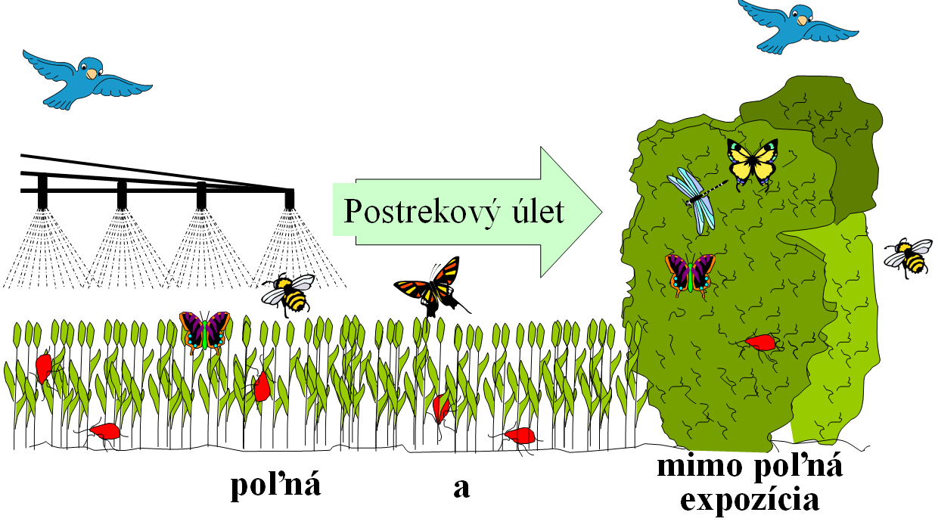

V poľnohospodárskej praxi vznikajú, počas aplikácie prípravkov na ochranu rastlín, čoraz častejšie tzv. extraviláne úlety pesticídov, ktoré sú problémom pre:

- obsluhu postrekovača a v blízkosti sa zdržujúce osoby;
- životné prostredie;
- susedné plodiny;
- obytné a verejné priestranstvá.

Úlet postrekovej hmly je definovaný ako nezamýšľané straty pesticídov mimo ošetrovaného pozemku počas ich aplikácie. Riziko úletu možno zmierniť jeho zvládnutím pri samotnej aplikácii. Miera rizika úletu postrekovej hmly závisí na viacerých činiteľoch, niektoré z nich však obsluha nemôže priamo ovplyvniť. Úlet možno veľmi obmedziť zavedením vhodných opatrení na obmedzenie úletu postrekovej hmly.

Príčinami úletu môžu byť:
• príliš silný vietor;
• vyšší tlak na dýzach;
• nevhodný typ dýz pre daný typ ošetrovania;
• dýzy sú príliš vysoko nad porastom (vzdialenosť rámu s dýzami od porastu je príliš veľká).

Činitele ovplyvňujúce úlet pesticídov
Miera rizika úletu postrekovej hmly závisí na viacerých činiteľoch, niektoré z nich však obsluha nemôže priamo ovplyvniť. Úlet možno veľmi obmedziť zavedením vhodných opatrení na obmedzenie úletu postrekovej hmly.

Rizikové činitele ovplyvňujúce úlet pesticídov

- Blízkosť citlivých plôch.
- Vietor vanúci veľkou rýchlosťou a smerom k citlivým plochám.
- Vysoká teplota a nízka vlhkosť vzduchu.
- Podmienky v teréne, t. j. vegetácia na pozemku a v jeho okolí (výška a hustota porastov).
- Nesprávna aplikácia postreku v dôsledku nevhodne zvoleného aplikačného zariadenia, zlého nastavenia a nesprávnej prevádzky postrekovača.

Opatrenia na zmiernenie rizika úletu

- Zmapujte si pozemky priľahlé k citlivým plochám (vodné nádrže, vodné toky, obytné zóny, súkromné pozemky a pod.)
- Dodržujte predpisy o odstupoch od citlivých plôch.
- Preštudujte si etiketu prípravku.
- Sledujte poveternostné podmienky a predpovede.
- Používajte technológie s nízkym úletom a pre aplikáciu zvoľte ten najvhodnejší čas (ráno, podvečer).
- Správne nastavte aplikačné zariadenie.
- Pred aplikáciou a počas nej majte na pamäti zásady platné pre zníženie úletu.
- Používajte primerané aplikačné zariadenie.

Dobrá prax v ochrane rastlín

Majte na pamäti, že drobnejšími kvapkami možno teoreticky pokryť väčšiu plochu. Treba však zvážiť väčšie straty v dôsledku vetra a zníženého prieniku postrekovej hmly do vnútra porastu.

Vybavte svoj postrekovač s revolverovým držiakom, aby ste mohli v blízkosti citlivých plôch
ľahšie vybrať správne spektrum veľkostí kvapiek a znížiť mieru rizika ich úletu, napríklad
použitím nízkoúletových dýz.

Čím je vzdialenosť postrekovača od cieľového povrchu väčšia, tým je aj vyššia miera rizika úletu postrekovej hmly.

Nastavte výšku postrekovača správne, a to nie ďalej ako 50 cm od cieľového povrchu. Majte na pamäti, že pri vzdialenosti 75 cm od cieľového povrchu je riziko úletu v porovnaní s 50 cm vyššie o 50 %.

Čím je rýchlosť jazdy postrekovača pri ošetrovaní vyššia, tým dlhšie sa jemné kvapky vznášajú vo vzduchu.

Keď ošetrujete porasty v blízkosti citlivých plôch (súkromné záhrady, vodné toky, chránené oblasti a pod.), nezvyšujte rýchlosť jazdy postrekovača nad 8 km/hod.

Preventívne opatrenia na zmiernenie rizika úletu

- používať výlučne autorizované prípravky, paralelné prípravky a pomocné prípravky (uvedené vo Vestníku MPRV SR a jeho doplnkoch), podľa databázy ISPOR,
- používať a aplikovať prípravky podľa návodu uvedeného na etikete,
- dodržiavať pri aplikácií prípravky aplikačnú dávku, koncentráciu, počet aplikácii,
- dodržiavať ochrannú dobu - AT aplikovaných prípravkov,
- vykonávať pravidelné kontroly (atesty) pozemných, leteckých aplikačných zariadení podľa § 29 zákona č.405/2011 Z. z., (vykonávať pravidelnú kalibráciu dýz na postrekovači, lietadle, helikoptére),
- odporúčanie - v praxi používať bezúletové dýzy pri aplikácii prípravkov (napr. keramické dýzy),
- sledovať pred aplikáciou poveternostné podmienky (rýchlosť a smer vetra),

Pozemky susediace s citlivými plochami ošetrujte len vtedy, keď sú na to najvhodnejšie poveternostné podmienky:
• vietor vanie v smere od citlivej plochy;
• rýchlosť vetra je nižšia ako 2,5 m.s-1;
• teplota vzduchu je mierna (nižšia ako 25 ºC);
• relatívna vlhkosť vzduchu (presahuje 50 %).

- sledovať podmienky na pozemku
  - stav plodiny (výšku porastu, hustotu porastu)
  - priľahlá vegetácia (bez vegetačného krytu, lúky, remízy/živý plot/vetrolamy
- odporúčanie - pri aplikácii dodržiavať ochranné pásma v blízkosti susediacich pozemkov (záhrad), vodných zdrojov, obytných zón, cestnej komunikácie a pod.
- odporúčanie - zvýšiť informovanosť občanov v miestnom rozhlase, o mieste a čase aplikácie POR, s dostatočným časovým predstihom, aby si mohli občania v susedstve urobiť nevyhnutné opatrenia (napr. pozakrývať pestovanú zeleninu, okrasné a kultúrne plodiny, použitie záhradkárskej fólie na plotoch oddeľujúcich pozemky),
- odporúčanie - zakladajte ochranné pásma
- odporúčanie - zakladajte záchytné štruktúry (živé ploty, siete proti ľadovcu, a podobne).
- s postrekovačom pracujte starostlivo.
- správne nastavujte postrekovač.
- používajte správne vybavenie pri aplikácii.

Odborné vzdelávanie osôb v oblasti uvádzania prípravkov na ochranu rastlín, alebo iných prípravkov na trh a ich aplikácie
Podľa smernice EP a Rady 2009/128/ES, zákona č. 405/2011 Z. z.

ZARIADENIA NA APLIKÁCIU PESTICÍDOV

Pojmom mechanizačný prostriedok na ochranu rastlín sú definované všetky aplikačné zariadenia určené na aplikáciu pesticídov vrátane príslušenstva, ktoré je dôležité na ich účinné fungovanie napr. dýzy, manometre, filtre, sitká a pomôcky na čistenie nádrží, pohotovostnú očistu obsluhujúceho personálu a pod. (definícia podľa Smernice EP a Rady 2009/128/ES).

Mechanizačné prostriedky (ďalej len ,,aplikačné zariadenia“)
na ochranu rastlín v podmienkach rastlinolekárskej starostlivosti
Ochrana rastlín pred škodcami a chorobami realizovaná aplikáciou pesticídnych látok
na vegetujúce porasty prostredníctvom aplikačných zariadení patrí v technologických postupoch poľnohospodárskej prvovýroby k rizikovým úkonom vo vzťahu k ochrane zdravia ľudí, zvierat a ochrane životného prostredia.
Rizikovosť chemickej ochrany rastlín nie je daná iba potenciálnym nebezpečenstvom používaných pesticídnych prípravkov, ale je priamo ovplyvňovaná aj technickou úrovňou, technologickými parametrami a aktuálnym technickým stavom aplikačných zariadení
aplikujúcich tieto prípravky, ako aj stupňom odbornej zdatnosti a technologickej disciplíny pracovníkov vykonávajúcich mechanizovaný proces ochrany rastlín.
Výhodou uplatnenia pesticídnych látok v ochrane rastlín je skutočnosť, že v relatívne krátkom čase môžeme modernými vysoko výkonnými aplikačnými zariadeniami ošetriť v rámci profylaktického, alebo terapeutického zásahu veľké plochy, čo umožňuje vykonať potrebné zákroky v relevantnom termíne, t. j. urgentne vtedy, keď sú porasty najviac ohrozené chorobami a škodcami.

Zákonné podmienky používania aplikačných zariadení na ochranu rastlín
a) evidencia typov aplikačných zariadení pred ich uvedením do používania
Úlohou evidencie je zabezpečiť, aby do podnikateľskej činnosti pri ochrane rastlín v Slovenskej republike boli uvádzané len také typy aplikačných zariadení, ktoré spĺňajú požiadavky relevantných bezpečnostných a fytosanitárnych predpisov a sú vybavené dokladmi, ktoré plnenie týchto požiadaviek preukazujú.
Používať pri podnikateľskej činnosti možno len také aplikačné zariadenia, ktoré boli zapísané do zoznamu evidovaných typov aplikačných zariadení pre aplikáciu prípravkov na ochranu rastlín.

Podmienky a postup stanovuje zákon č. 405/2011 Z. z. v znení neskorších zmien
o rastlinolekárskej starostlivosti v § 29. Zoznam evidovaných typov aplikačných zariadení na ochranu rastlín vedie Technický a skúšobný ústav pôdohospodársky Rovinka. Žiadosť o zapísanie do zoznamu predkladá ten, kto aplikačné zariadenie uvádza na trh.
Výklad: Myslí sa výrobca, predajca, distribútor, alebo ten, kto si zaobstará stroj individuálnym nákupom zo zahraničia.

b) kontroly aplikačných zariadení na ochranu rastlín v procese ich používania
Periodicky vykonávané kontroly majú zabezpečiť, aby v podnikateľskej činnosti pri ochrane rastlín boli používané len funkčne spôsobilé aplikačné zariadenia, ktoré zaručujú optimálne dávkovanie a distribúciu ochrannej látky na cieľovú plodinu pri maximálne možnej eliminácii rizika ohrozenia zdravia ľudí, zvierat a životného prostredia. Splnenie týchto predpokladov pozitívne ovplyvňuje aj ekonomiku procesov pri ochrane rastlín.

Držiteľ aplikačného zariadenia na ochranu rastlín je povinný:
- pristaviť nové aplikačné zariadenie ku kontrole do piatich rokov od dátumu výroby;
- po uplynutí piatich rokov od výroby minimálne 1 krát za tri roky pristaviť aplikačné zariadenie ku kontrole
- uhradiť náklady za vykonanie kontroly
- umožniť fytoinšpektorom ÚKSÚP preverenie dokladov o vykonaní kontroly (osvedčenie o kontrole a kontrolnú nálepku)

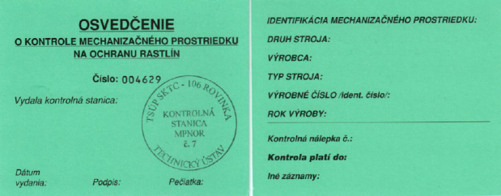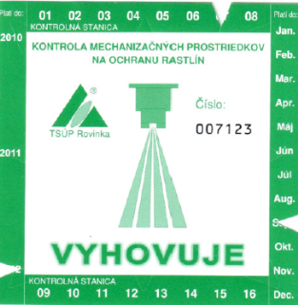

  - Rozdelenie aplikačných zariadení na ochranu rastlín
Aplikačných zariadení na ochranu rastlín sa v zásade rozdeľujú podľa spôsobu aplikácie prípravkov na:
- Stroje a zariadenia pre aplikáciu kvapalných zmesí, medzi ktoré patria:
  - plošné postrekovače pre pozemnú aplikáciu
  - rosiče určené k ošetreniu priestorových kultúr

Početne najzastúpenejšiu skupinu aplikačných zariadení na ochranu rastlín v poľnohospodárstve SR predstavujú plošné postrekovače a rosiče spájané s ťažným prostriedkom (traktor), ktoré sa podľa spôsobu agregácie delia na nesené a ťahané (s vlastnou nápravou, nápravami). Ďalšiu menej početnú skupinu v SR predstavujú samohybné postrekovače a rosiče s vlastným podvozkom a motorovou jednotkou.
Môžu byť vyhotovené ako jednoúčelové stroje, ale v súčasnosti z dôvodu vyššej využiteľnosti sa vyrábajú aj ako univerzálne nosiče s výmennými nadstavbami (plošný postrekovač, rosič, rozmetadlo, poprašovač, zariadenie pre uniformný rez viniča, sadových drevín, zariadenie pre zber hrozna a iné). Podstatnou výhodou moderných samohybných postrekovačov je možnosť aplikácie prípravkov aj v neskorej (vysokej) vegetácii, keď napr. kukurica dosahuje výšku cez 2 metre.

  - letecké aplikačné zariadenia
Pri leteckých aplikačných zariadeniach môže byť aplikačná jednotka pripojená k lietadlu, helikoptére a k dronu.

b) Stroje a zariadenia pre morenie osív a sadby
Moričky osív a sadby sa podľa spôsobu morenia delia na priebežné (kontinuálne) alebo vsádzkové (diskontinuálne) a podľa technológie na zariadenia pre suché, alebo mokré morenie.
Z hľadiska transportných možností sa moričky delia na stabilné a mobilné
(napr. s možnosťou pripojenia k mobilnému pracovnému stroju – sadzač zemiakov a pod.)

- Stroje a zariadenia pre aplikáciu pevných komponentov
Patria sem aplikačné zariadenia práškových, alebo granulovaných komponentov (zmesí).
Tieto sa delia na rozhadzovače a poprašovače.

- Ostatné stroje a zariadenia pre aplikáciu pesticídov

Letecká aplikácia

Letecká aplikácia je po pozemnej aplikácii druhý zo možných spôsobov ošetrovania plodín v poľnohospodárstve, avšak podľa smernice Európskeho parlamentu a Rady č. 2009/128/ES, ktorou sa ustanovuje rámec pre činnosť Spoločenstva na dosiahnutie trvalo udržateľného používania pesticídov je letecká aplikácia prípravkov zakázaná a môže sa povoliť len vo výnimočných prípadoch. Využitie leteckej aplikácie je možné a účelné týchto situáciách:
- potreba rýchleho ošetrenia veľkých plôch z dôvodu kalamitného výskytu škodlivého organizmu,
- ošetrovanie trvalých porastov - ovocné sady, vinice, lesné porasty,
- ošetrovanie porastov, kde by použitie pozemnej techniky mohlo spôsobiť veľké hospodárske škody (napr. desikácie slnečnice, repky ozimnej),
- bežné poľnohospodárske plodiny, ktoré z dôvodu zlých klimatických podmienok nie je možné v agrotechnických termínoch (napr. dlho trvajúce zrážky a silne rozmočená pôda) ošetriť pozemne.
- ošetrovanie zle alebo ťažko dostupných porastov (napr. lesy).
Na leteckú aplikáciu prípravkov na ochranu rastlín sa vyžaduje:
1. v prvom stupni ochrany prírody a krajiny podľa zákona č. 543/2002 Z. z. o ochrane prírody a krajiny rozhodnutie kontrolného ústavu o povolení leteckej aplikácie (§ 31 ods. 3 písm. b) zákona NR SR č. 405/2011 Z. z. o rastlinolekárskej starostlivosti a o zmene zákona Národnej rady Slovenskej republiky č. 145/1995 Z. z. o správnych poplatkoch v znení neskorších predpisov),
2. v druhom stupni ochrany prírody súhlas obvodného úradu životného prostredia na pozemnú aj leteckú aplikáciu na súvislej výmere väčšej ako 2 ha (§ 13 ods. 2 písm. h) zákona NR SR č. 543/2002 Z. z. o ochrane prírody a krajiny v znení neskorších predpisov),
3. v treťom stupni ochrany prírody súhlas obvodného úradu životného prostredia na pozemnú aj leteckú aplikáciu bez ohľadu na výmeru (§ 14 ods. 2 písm. c) zákona NR SR č. 543/2002 Z. z. o ochrane prírody a krajiny v znení neskorších predpisov).
Prípravky na ochranu rastlín aplikované letecky musia byť uvedené v zozname autorizovaných prípravkov na ochranu rastlín a prípravkov na ochranu rastlín povolených na paralelný obchod a posúdené odbornými pracoviskami na leteckú aplikáciu.
Pre vykonanie leteckej aplikácie je potrebné dodržať podmienky uvedené vo vyhláške MPRV SR č. 490/2011 Z. z., ktorou sa ustanovujú podrobnosti o podmienkach, požiadavkách a postupoch na uplatnenie ustanovení o leteckej aplikácii prípravkov na ochranu rastlín a o žiadosti o povolenie leteckej aplikácie, ako aj podmienky a opatrenia uvedené v rozhodnutí o povolení. Podrobný postup podávania žiadostí na leteckú aplikáciu a systému povoľovania je spracovaný vo forme metodického pokynu na webových stránkach ÚKSÚP („postup povoľovania leteckých aplikácií prípravkov na ochranu rastlín a pomocných prípravkov v ochrane rastlín v 1. stupni ochrany prírody a krajiny “).

Ručné mechanizačné prostriedky na ochranu rastlín

K aplikácii prípravkov na ochranu rastlín je často potrebné použiť aj tzv. malú mechanizáciu. Využíva sa pri ošetrovaní menších výmer, v ťažko dostupných terénoch, v uzavretých priestoroch, pri bodovej aplikácii a pod. Farmári, ktorí hospodária na menších výmerách, zabezpečujú ochranu rastlín buď dodávateľsky alebo práve pomocou malej mechanizácie.
Ošetrovanie rastlín možno vykonávať niekoľkými spôsobmi, ktoré určujú aj použitie aplikačných zariadení. Sú to prevažne:
- rozptyl kvapalných postrekových zmesí – postreky,
- rozmetanie granúl a poprašovanie,
- morenie semien,
- natieranie a nástreky,
Postreky
Chrbtové postrekovače sú vyrobené z plastov, sú odolné, ľahké, dobre odolávajú pôsobeniu chemikálií. Tlak v postrekovači sa dosahuje buď napumpovaním vzduchu pred začiatkom postreku alebo kontinuálne čerpadlom. Tlakovacie postrekovače nie sú vhodné pre profesionálne použitie. Tlak kvapaliny a s ním aj dávkovanie roztoku v priebehu ošetrenia veľmi kolíše. V postrekovačoch s čerpadlami, ktoré bývajú piestové alebo membránové, zabezpečuje obsluha tlak kvapaliny v nádrži pumpovaním počas postreku. Práca s membránovým čerpadlom je menej namáhavá, tlak kvapaliny počas postreku je vyrovnanejší ako pri piestových čerpadlách. V motorových postrekovačoch je čerpadlo poháňané benzínovým motorom, čo síce zabezpečuje stabilne vyrovnaný tlak kvapaliny, zaťažuje ale obsluhu sprievodnými negatívnymi vplyvmi, najmä hlukom, výfukovými plynmi, vyššou hmotnosťou postrekovača a vibráciami. Najmodernejšie elektrické (akumulátorové) postrekovače sú vybavené elektrickým čerpadlom, ktoré zabezpečuje stabilný tlak postrekovej kvapaliny. Zdrojom energie je nabíjací akumulátor, ktorý na jedno nabitie vydrží poháňať čerpadlo ½ až 1 pracovnú smenu. Koncovka postrekovača s držiakom dýzy môže byť buď jednoduchá alebo vo forme ramena s 3 – 4 dýzami. Hydraulické dýzy sú najdôležitejšou súčasťou postrekovačov. Zabezpečujú rozptyl kvapaliny na jemné kvapôčky a rovnomerné pokrytie povrchu ošetrovaných rastlín. Podľa konštrukčného riešenia môžu byť vírivé, štrbinové, nárazové, prúdnicové a pod. Pri postreku dýzy vytvárajú plný alebo dutý kužeľ, plochý vejár a pod. Tlak v postrekovači a veľkosť otvoru dýzy ovplyvňujú minútovú spotrebu postrekovej zmesi. Šírkou záberu a rýchlosťou pohybu postrekovača potom možno regulovať jej plošné dávkovanie. Je vhodné, ak je postrekovač vybavený regulátorom tlaku alebo aspoň jeho meračom.
Motorové rosiče pracujú na inom princípe. Ventilátor poháňaný motorom vytvára prúd vzduchu, ktorý z dýzy umiestnenej pri ústí prúdnice strháva postrekovú kvapalinu a prechodom cez koncovku ju rozbíja na jemnú hmlovinu. V porovnaní s klasickými postrekovačmi majú väčší dosah (možno ho regulovať otáčkami motora), nižšiu spotrebu postrekovej kvapaliny a väčší denný výkon. Ich prednosti možno využiť pri postrekoch, kde sa vyžaduje dokonalé pokrytie až „prefúknutie“ porastu, kde je záväzná koncentrácia postrekovej zmesi a nie jej spotreba. Nevhodné sú pre aplikácie, kde je potrebné dodržať presné dávkovanie prípravku na plošnú jednotku (predovšetkým pôdne herbicídy a pod.). S motorovým pohonom súvisí hluk, vibrácie, výfukové plyny, ktoré zhoršujú pracovné podmienky obsluhy. Renomovaní výrobcovia v nových modeloch rosičov konštrukčnými vylepšeniami obmedzujú tieto nežiaduce vplyvy na minimum.
Nízkoobjemové aplikátory (ULV - Ultra-low volume a CDA - Controlled droplet aplicator) umožňujú znížiť spotrebu postrekovej kvapaliny na menej než 5 litrov na hektár. Postreková kvapalina z dýzy samospádom steká na rotujúci vrúbkovaný disk, ktorý ju rozbíja na homogénne kvapky. Aby sa predišlo ich predčasnému odpareniu a lepšiemu prichyteniu na ošetrovanú plochu, pridávajú sa do roztoku pomocné látky (olejový nosič, zmáčadlo a pod.). Minimalizuje sa tým úlet a zlepšuje zmáčavosť postreku. Zdrojom pohonu rotujúceho disku sú štandardné 1,5 V monočlánky. Uložené sú spravidla v rukoväti aplikátora.
Existujú aj ručné prenosné prístroje na tvorbu a aplikáciu teplých a studených aerosolov. Nachádzajú uplatnenie pri ošetrovaní stromov alebo zahmlovaní uzavretých priestorov. Teplý aerosol stúpa do korún ošetrovaných stromov a pri kontakte s rastlinami kondenzuje. Jemná hmlovina veľmi dobre pokrýva povrch rastlín, je ale mimoriadne náchylná na úlet mimo ošetrenú plochu už pri miernom vánku.

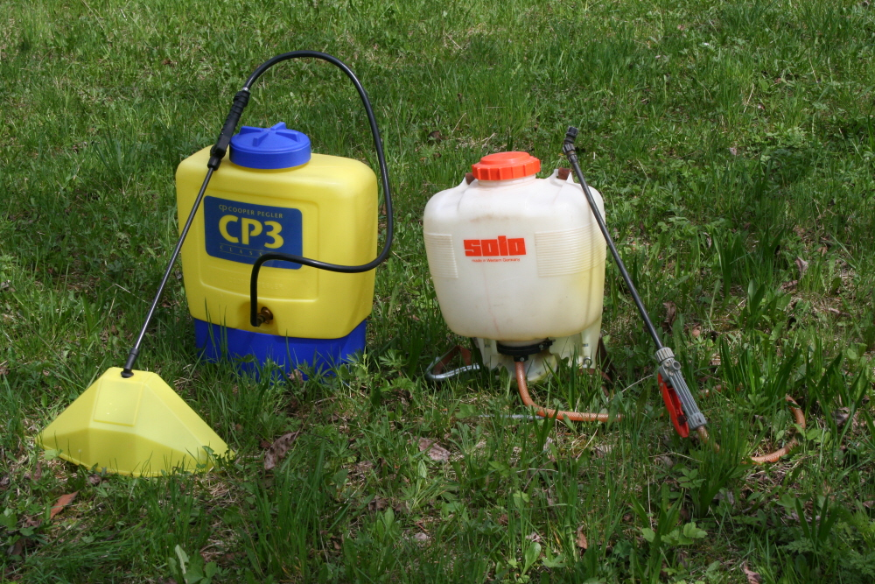
Ručné chrbtové postrekovače

Rozmetanie granúl a poprašovanie
Motorové rosiče sú štandardne vybavené adaptérmi na aplikáciu prípravkov upravených vo forme granúl, mikrogranúl a popraše. Na trhu sú k dispozícii aj ručné rozmetače granúl, kde obsluha otáčaním kľuky poháňa otočný tanier, ktorým rozhadzuje granule vo vejári pred sebou. Dávkovanie sa upravuje jednoduchým priškrcovaním, resp. povoľovaním klapky na výsypnom zariadení. Jednoduché a vtipné riešenie pruhovej aplikácie granúl ponúka aplikátor, v ktorom z plastového zásobníka „tečie“ mikrogranulát kalibrovaným otvorom a rúrkou na lopatku s výstupkami, ktoré rozhadzujú granule do pruhu širokého približne 0,6 m. Od formulácie prípravkov ako popraše sa z technických a hygienicko-toxikologických dôvodov upustilo, pre ručnú aplikáciu nie sú k dispozícii ani vhodné zariadenia.

Morenie semien
Morenie osiva a sadiva pred výsevom patrí k štandardným ochranným opatreniam. Spravidla sa k spotrebiteľovi dostáva už osivo namorené. Osivárske firmy používajú na morenie špeciálne zariadenia – tzv. moričky osiva a sadiva, ktoré sú zapísané v zozname evidovaných typov aplikačných zariadení v zmysle vyhlášky MPRV SR č.489/2011 Z. z.. Pri malých množstvách semena alebo pri vlastnej produkcii či zbere je potrebné osivo namoriť svojpomocne (farmárske osivo, lesné a okrasné dreviny, liečivé rastliny a pod.). Morí sa premiešavaním semena s práškovými prípravkami (suché morenie) alebo roztokom moridla (mokré morenie).

Používaná morička osiva a sadiva v praxi musí mať tzv. ,,atest aplikačného zariadenia“, ktorá obsahuje protokol o výsledkoch kontroly moriaceho zariadenia (moričky osiva a sadiva) a kontrolnú nálepku, kde je uvedené, číslo kontrolnej nálepky, s dobou platnosti do....), podľa §30 bod.6 zákona č. 405/2011 Z. z., ktoré vydáva Technický a skúšobný ústav pôdohospodársky Rovinka,
Dávka moridla sa udáva v percentách alebo v gramoch na určité množstvo semena. Dávka sa nesmie prekročiť, aby sa neznížila klíčivosť semena.

Natieranie a nástreky
Používajú sa pri individuálnom ošetrovaní stromov a ich častí proti poškodzovaniu zverou, na ošetrenie rán po reze, či mechanickom poškodení kôry a pod. Používajú sa rôzne štetce, kefy, špachtle, ale aj postrekovače s upravenými dýzami alebo pištoľové postrekovače, ktoré presne dávkujú stanovené množstvo postrekovej kvapaliny. Špeciálnymi ručnými zariadeniami sú knôtové aplikátory listových herbicídov („herbicídne palice“), kde koncentrovaný roztok prípravku presakuje do knôtu, ktorým sa potiera povrch ničených rastlín.

